KTKP010 kurssin tuntisuunnitelma

Heli Harjupatana

Jyväskylän yliopisto

Lukion oppitunti, tunnin kesto 90min. (2x45min.), Lukion biologian neljäs kurssi, ihmisen biologia (BI4)

**Aiheena: Verenkiertoelimistö**

**Lähtöasetelmat**

**Pääideat, taidot ja asenteet joita voidaan kehittää oppilailla kyseisen aiheen opetuksessa?**

* Entuudestaan tiedetään soluista ja niiden metaboliasta (BI3- kurssi) ja aiemmin tällä BI4- kurssilla on opittu myös erikudostyypit(mm. sydänlihaskudos). Näihin ei siis kiinnitetä enää huomiota, vaan näistä asioista vinkataan hieman sopivissa kohdissa uutta asiaa opiskeltaessa, jotta oppilaat kykenevät muodostamaanyhtenäisen ja selkeän kuvanihmiskehosta, sekä hahmottamaan miten aiemmin käsitellyt asiat muodostavat yhdessä toimivan kokonaisuuden.
* Sen lisäksi että tunnilla pyritään kehittämään ymmärrystä ihmiskehosta, pyritään oppilaille antamaan tietoa myös tieteellisen tutkimuksen tekemisestä ja sen eri vaiheista. Lähinnä pyritään osoittamaan, miten hypoteeseista ja ennakkotiedoista saadaan erilaisia johtopäätöksiä ja tuloksia. Myös tulosten kirjaamisen tärkeyttä osana tieteellisestä tutkimusta pyritään korostamaan.

**Oppimistavoitteet ja kehitettävät taidot**

* pyritään selkeyttämään verenkiertoelimistön, etenkin sydämen ja verisuonien rakenne ja toimintaa. Veren koostumus käsitellään myöhemmin toisella tunnilla. (OPS: opitaan analysoimaan kudosten ja elinten rakenteiden toimintaperiaatteita)
* Miten ulkoiset ja sisäiset tekijät sekä itsestä riippuvat tai riippumattomat tekijät vaikuttavat verenkiertoelimistön toimintaan. (OPS: Opiskelija ymmärtää perimän ja ympäristön merkityksen ja vaikutuksen ihmisen terveyteen).
* Oppilaat oppivat toteuttamaan pienimuotoisia ihmiskehon ja elimistön toimintaa mittaavia tutkimuksia, joita voidaan hyödyntää myös arkielämässä. Näillä ihmisläheisillä tutkimuksilla pyritään luomaan konteksteja teorian ja arkielämän välille ja niiden avulla oppilas voi itsenäisesti pohtia mitkä ulkoiset ja sisäiset tekijät vaikuttavat hänen omaan elimistöönsä. Mahdollisesti teoria jää näin paremmin mieleen.
* Oppivat myös esittämään tutkimusten tulokset, sekä pohtimaan tulosten luotettavuutta ja sitä mistä tulokset johtuvat.
* Tieteellinen ajattelu ja ajatus tutkimuksen teon periaatteista sekä vaiheista kehittyy.

**Toimintatavat**

**Mitkä toimintatavat herättävät oppilaan kiinnostuksen?**

* Koska kurssi on lukion syventävä kurssi, voisi ajatella kurssille tulleiden opiskelijoiden olevan jo ennakkoon kiinnostuneita ja motivoituneita kurssilla käsiteltävistä aiheista. Tähän ei kuitenkaan saa luottaa liiaksi.
* Itsenäinen työskentely pienissä ryhmissä ja pienten tutkimusten teko tutuilla välineillä. Asioiden läheisyys omaan elämään. Mahdollisesti myös piirtäminen teorian yhteydessä. Monipuolinen aktiivinen toiminta tunnilla ja se, että oppilaat pääsevät itse tekemään ja kokeilemaan eri asioita. Ei pelkästään passiivista tiedon vastaanottamista.
* Motivointia myös mahdollisesti sillä, että opettaja kertoo työskentelyaktiivisuuden ja hyvin kirjattujen tulosten vaikuttavan positiivisesti kurssiarvosanaan.
* Tieteelliset kysymykset pyrkivät myös aktivoimaan oppilaita niin teoriavaiheessa kuin tehtävissä.

**Mitkä kysymykset stimuloivat ajattelua?**

* Asioiden syy- seuraussuhteiden pohdinta erilaisilla Miksi- kysymyksillä, joita tulee perustella.

**Mitä resursseja tarvitaan?**

* Verenpainemittari, stetoskooppi, oma keho, luokka, jossa on tilaa hieman liikkua ja tilaa eri pisteille, muistiinpanomoniste (open tekemä), tabletit jokaiselle pisteelle, mahdollisesti tablettien sijaan tietokoneet tai puhelimet.

**Mitä mahdollisuuksia on arvioida oppilaiden oppimisprosessia?**

* Seuraamalla oppilaiden tuntiaktiivisuutta.
* Mahdollisesti muistiinpanomoinsteet tai ainakin tehtäväosiot voitaisiin kerätä tunnin päätteeksi, jolloin opettaja voisi tarkastella ovatko oppilaat ymmärtäneet asiat ja toimineet tutkimuksen teon periaatteiden mukaan, eli etenkin onko tulokset kirjattu ylös.
* Seuraavan tunnin alussa mahdollisesti pieni pistokoe suullisesti tai kirjallisesti, jos monisteita ei kerätä oppilailta.

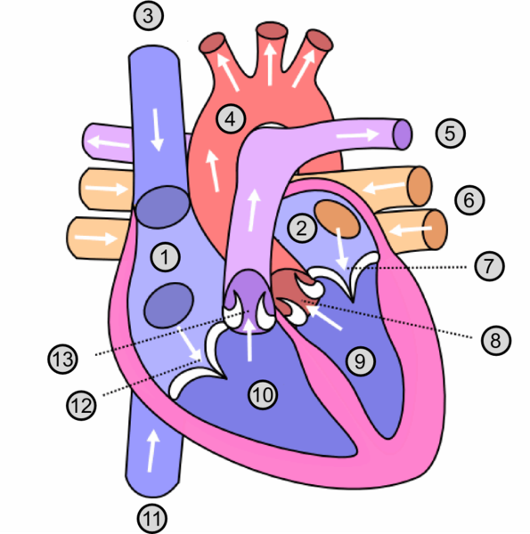

**TUNNIN KULKU**

* Alussa käynnistellään oppilaita pohtimalla verenkiertoelimistöä erilaisilla kysymyksillä mm; Mitä elimiä se kattaa? Mikä sen merkitys ja tehtävät ovat ihmiselle? Kirjataan asiat ylös muutamilla sanoilla ranskalaisin viivoin. **Max 5min tähän.**

Kuva Sydämen rakenne

Tätä seuraa pieni teoriaosio, jossa käsitellään:

* **Sydämen rakenne ja toiminta.** Käsitellään valmiin piirroskuvan (Kuva 1) avulla rakenteet, jotka oppilaat saavat kirjata ylös omiin kuviinsa (kuvat muistiinpanomonisteessa).
* **Valtimoiden ja laskimoiden, sekä imusuoniston rakenne ja toiminta**. Näistä piirretään kuvat muistiinpanomonisteeseen.
* **Verenkiertoelimistön rakenne** ja toiminta, pieni ja iso verenkierto. Tämä piirretään yhdessä ja kuvaan kirjoitetaan tärkeimpiä tapahtumia muutamin avainsanoin. (piirrokselle tilaa monisteessa)
* **Alun teoria osioon aikaa n. 20-25 min.** Koska käsiteltävä asia on uusi, on sen läpikäymiseen hyvä käyttää hieman aikaa yhteisesti opettajan ja oppilaiden kesken, jotta oppilaille jäisi itsevarma olo siitä, että he ovat ymmärtäneet asiat oikein ja voivat lähteä tekemään tutkimuksia pisteillä. Myös keskeisimmät käsitteet on hyvä selvittää ja käydä läpi alussa, jotta ne ymmärretään ja niitä osataan hyödyntää myöhemmin.

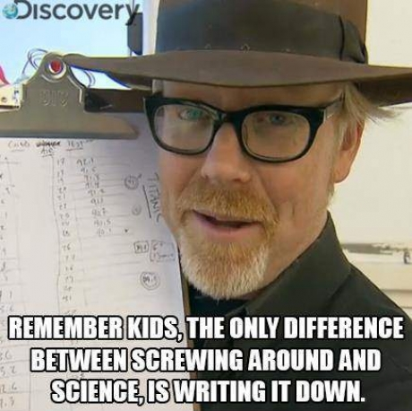

Kuva

**Seuraa vaihe:**

* Oppilaat pääsevät tekemään pienissä ryhmissä eri pisteillä olevia tehtäviä, jotka liittyvät nyt opittuun teoriaan. (3 pistettä, joita voi olla kutakin 2kpl, jos luokassa on esim. yli 20 oppilasta. Kukin ryhmä kiertää kolme eri pistettä.)
* Muistiinpanomonisteessa on jokaiseen pisteeseen liittyvät työskentelyohjeet ja kysymyksiä, joihin tulisi löytää vastaus tutkimalla pisteillä oman kehon toimintaa sekä kirjallisuutta ja nettiä. Kysymysten tulee olla osin melko soveltavia, koska kyse on jo lukiotason oppilaista ja jotta oppilaita haastetaan pohtimaan niitä eri näkökulmista. Kirjasta tai netistä ei siis tule löytyä suoraviivaista vastausta. Joukossa on kuitenkin hyvä olla myös muutamia yksinkertaisempia kysymyksiä, esim. jokaisen pisteen alkupään kysymykset, jotta myös mahdolliset heikommat tai vähemmän motivoituneet oppilaat pääsevät vauhtiin ja innostuvat työskentelystä.
* Tulokset kirjataan joka pisteellä ylös monisteeseen.

**Jokaisen pisteen ohjeistus ennen varsinaista työskentelyä.** N. 5 min ohjeistukseen, näytetään mm. miten verenpainemittari toimii ja kuuluu asettaa käsivarteen, sekä miten stetoskooppia käytetään ja mistä pulssin saa mitattua

**n.15 min/ piste.**

1. **Sydämen supistumisen eri vaiheet (n. 15 min)**

* Tehtävänä selvittää ja hahmottaa missä tahdissa sydän supistuu, eli milloin mm. eteiset ja kammiot supistuvat, ovatko läpät näinä hetkinä auki vai kiinni ja mikä on sydämen lepovaihe. Tähän apua kirjasta ja netistä.
* Kuunnellaan omaa tai kaverin sydäntä stetoskoopilla. Mitä havaitaan? Mistä havaitut äänet ovat peräisin?
* Pyritään yhdistämään oikea sydämen supistumisen vaihe oikeaan kohtaan EKG- kuvassa, jotta sydämen toimintamallista saadaan jonkinlaista visuaalista hahmotelmaa. Pohditaan siis mitä EKG- kuva kertoo (Kuva 3)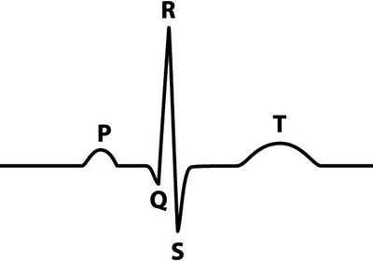.

Kuva EKG- kuva

* Pohditaan myös mitä jos normaalin äänen sijaan sydämestä kuuluukin jotain ylimääräistä, tai sydänsähkökäyrä näyttää normaalista poikkeavia käyriä. Tähän tarina vanhuksesta, jolla havaitaan edellä mainittuja oireita. Mistä oireet aiheutuvat ja mitä toiminnallisia/ rakenteellisia häiriöitä taustalla voi olla? (Monen esim. isovanhemmalla on saattanut olla rytmihäiriöitä tai lieviä sydäninfarkteja, tämä tehtävä voi saada heitä kiinnostumaan lisää aiheesta.)

**2. Verenpaine**

* 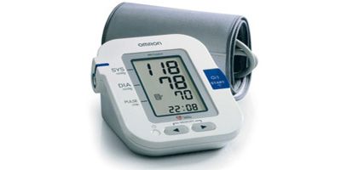oppilaat hahmottavat miten se määritetään, sekä:

Kuva

* Mikä on diastole ja mikä systole?
* Mistä paine-erot suonissa aiheutuvat?
* Mikä merkitys paine- eroilla on ihmiselle?
* Oppilaille on annettu tieto ihmisen normaalista verenpaineesta.
* Tehtävänä on mitata ryhmäläisten verenpaineet ensin normaalisti puhumatta paikallaan istuen. Tulokset kirjataan ylös.
* Tämän jälkeen paineet mitataan siten, että aina yksi oppilas ryhmästä tekee jonkin seuraavista, jonka jälkeen/ aikana paine mitataan uudestaan:
* **Pysyy samassa asennossa, eli istualtaan** (paine mitataan samaan aikaan)
* **on makuulla** (paine mitataan samaan aikaa)
* **katsoo jännittävää videon pätkää** (paine mitataan samaan aikaan)
* **tekee minuutin ajan tehokkaita x- hyppyjä** (paine mitataan tämän jälkeen)
* **Oma vapaavalintainen tehtävä/ asento**. (paine mitataan samalla tai jälkikäteen)
* Tulokset kirjataan jälleen ylös ja tarkastellaan, miten paineet muuttuivat ja mistä muutokset aiheutuivat?
* Tässäkin kirja ja tabletti apuna.
* Tässäkin osiossa lopussa tarina vanhuksesta ja henkilöistä, joilla paineet saattavat elintapojen ja perimän takia poiketa normaalista. Heidän elämästään kerrottu hieman ja oppilaiden tulee pohtia monesta eri näkökulmasta verenpaineeseen ja verenkiertoelimistöön vaikuttavia tekijöitä sekä näiden tekijöiden aikaansaamia rakenteellisia muutoksia verenkiertoelimistössä. Miten mm. vanhuksen vanhat suonet ovat rakenteellisesti muuttuneet vuosien saatossa, mikä on liikunnan merkitys, mikä merkitys on perimällä? Miten railakas juhlinnan täyteinen elämä epäterveellisine elämäntapoineen vaikuttaa verenkiertoelimistöön, mikä merkitys on stressillä? Mitä riskejä voi ilmetä ja mitkä ovat henkilöiden ennusteet? Pyritään saamaan oppilaat ajattelemaan elimistöön vaikuttavia tekijöitä mahdollisimman monipuolisesti.

**3. Sykkeen tarkastelu ja siinä ilmenevät muutokset**

* 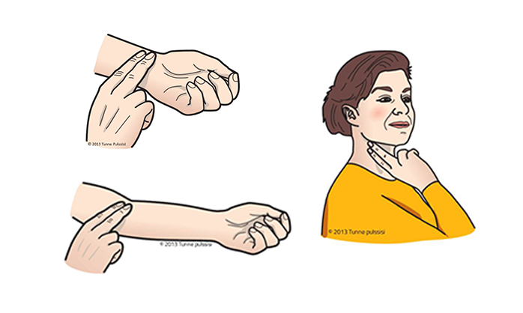Ideana hahmottaa sitä, mitkä tekijät vaikuttavat sydämen sykkeeseen ja miten sykkeet muuttuvat eri ihmisillä, sekä mitkä tekijät vaikuttavat pulssin palautumisnopeuteen.
* Oppilaat mittaavat itseltään pulssin kaulalta (Kuva 4) ja tulokset kirjataan ylös. (15 sek. x 4 = lyöntejä minuutissa = syke sillä hetkellä / sykemittari). Mielellään mittaus tehdään itse ilman laitteita, jotta tullaan tutuksi sen kanssa miten pulssi mitataan ja miltä pulssin pitäisi tuntua normaalisti. (Tätä taitoa voidaan hyödyntää esim. mahdollisessa ensiapu-tilanteessa.)

Kuva Sykkeen mittaus kaulalta

* Tämän jälkeen kukin ryhmän oppilas tekee yhden asian seuraavista kahden minuutin ajan:
* **menee makuulle ja pyrkii rauhoittumaan ja rentoutumaan.**
* **tekee x- hyppyjä**
* **pysyy samassa asennossa kuin aiemminkin pulssia mitattaessa**
* Useampi ryhmästä voi tehdä samoja asioita ja näin saadaan aikaan lisää vertailua, esim. pohditaan miten urheilevalla ihmisellä syke muuttuu hyppyjen aikana tai kuinka paljon sykettä saadaan rauhoitettua makuulla ollessa.
* Heti kahden minuutin kuluttua mitataan sykkeet uudestaan ja arvot kirjataan ylös. Minuutin kuluttua aktiviteetin loppumisesta mitataan vielä kerran sykkeet ja arvot kirjataan ylös.
* Mitä muutoksia sykkeissä tapahtui ja miksi? Mitkä tekijät vaikuttavat sykkeen palautumiseen normaaliksi? Mitkä tekijät saattoivat vaikeuttaa tulosten mittaamista tai vaikuttavat tulosten luotettavuuteen?

Lopussa käydään tehtävät ja pisteet läpi luokan kesken ja vertaillaan saatuja tuloksia. Tehdään loppupäätelmät ja gallup mitä tunnista jäi käteen. Tähän käytetään aikaa n.15 min. Yhteenveto pyrkii kokoamaan oppilaiden ajatukset käsitellystä aiheesta selkeäksi kokonaisuudeksi ja osoittamaan sen, miten kaikki eri pisteillä tehdyt tutkimukset ja pohditut asiat vaikuttavat toisiinsa tai ovat toisistaan riippuvaisia. Tämä ohjeistus toimii lähinnä opettajan materiaalina ja alla oleva monisteliite on hahmotelma siitä, millaisia kysymyksiä ja tehtäviä oppilaat mahdollisesti pääsevät tekemään.

Tätä suunnitelmaa voi muokata eri ikäryhmille sopivaksi muokkaamalla hieman kysymyksiä tai rajaamalla käsiteltävän alueen laajuutta. Suunnitelman yhtenä osana voisi hyödyntää myös exceliä, johon kirjattaisiin tuloksia saaduista tutkimuksista ja näin muodostettaisiin esim. vaikkapa kuvaajia oppilaskohtaisesti siitä miten nopeasti sykkeet nousivat tai laskivat ja miten kauan sykkeen palautumisessa normaaliksi kului aikaa. Pisteiden tutkimukset ovat siis melko hyvin muokattavissa ja sovellettavissa tarpeen vaatimalla tavalla.

Ihmisen biologia (BI4)- kurssin Tehtävämoniste 5.5.2017

VERENKIERTOELIMISTÖ

Verenkiertoelimistön tehtävät ja merkitys ihmiselle

____________________________________________________________________________________________________________________________________________________________________________________________________________________________________________________________________________________________________



Nimeä sydämen eri rakenteet

1.

2.

3.

4.

5.

6.

7.

8.

9.

10.

11.

12.

13

Verisuonisto; valtimon, laskimon ja imusuonen poikkileikkaus

Verenkiertoelimistön rakenne

**1. Sydämen supistumisen eri vaiheet**

**Tehtävä 1.** Kuuntele omaa tai kaverin rintakehää stetoskoopilla. Mitä kuulet tai havaitset? Mistä havaitut äänet ovat peräisin ja miksi äänten välillä esiintyy pieni tauko?

_______________________________________________________________________________________________________________________________________________________________________________________________________________________________________________________________________________________________________________________________________________



**Tehtävä 2.**

Ohessa on EKG-, eli elektrokardiogrammi kuva.

Mitä EKG ja sen käyrät kuvaavat ja miksi siinä on erikorkuisia ja muotoisia käyriä? Miksi R- käyrä on terävästi ylöspäin kohoava?

__________________________________________________________________________________________________________________________________________________________________________________________________________________________________________________________________________________________________________________________________________________________________

**Tehtävä 3.**

85- vuotias Mummo oli kitkemässä rikkaruohoja pelargoniapenkistään, kun yhtäkkiä hän tunsi rintakehässään sykkeen muuttuvan epätasaiseksi, olo muuttui hyvin ahdistavaksi ja päässä huimasi. Mummo soitti itselleen apua ja ambulanssissa hänestä otettiin EKG ja tiedusteltiin elintavoista. Mummo kertoi, että oireet ilmenivät nyt ensimmäistä kertaa, kahvileipiä tulee nautittua melko usein ja liikunta on vähentynyt kuluvan vuoden aikana reistailevan polven takia. EKG:ssa havaittiin hieman poikkeamaa normaalista, mutta välitöntä hengenvaaraa ei ollut. Oireita kuitenkin hoidetaan jatkossa lääkityksellä.

Mistä Mummon oireet aiheutuvat ja mitä toiminnallisia tai rakenteellisia häiriöitä oireiden taustalla voi olla? Mitä voisi tapahtua, jos oireita ei hoidettaisi?

___________________________________________________________________________________________________________________________________________________________________________________________________________________________________________________________________________________________________________________________________________________________________________________________________________________________________________________________________________________________________________________________________________________________________________________________________________________________

**2. Verenpaine**

**Tehtävä 1**. Normaali verenpaine ihmisellä on alle 130/85 mmHg. Mitä nämä luvut kertovat ja mitä ovat diastole ja systole?

____________________________________________________________________________________________________________________________________________________________________________________________________________________________________________________________________________________________________

Mitatkaa jokaiselta ryhmän jäseneltä verenpaine siten, että mittauksen aikana istutte puhumatta paikallaan. Kirjatkaa omat arvonne alla olevaan taulukkoon.

|  |  |
| --- | --- |
| Ensimmäisen mittauksen verenpaine | Toisen mittauksen verenpaine |
|  |  |

Tämän jälkeen aina yksi ryhmästä tekee yhden seuraavista asioista, jonka aikana/ jälkeen verenpaine mitataan uudestaan.

* **Pysyy samassa asennossa, eli istualtaan**
* **on makuulla**
* **katsoo jännittävää videon pätkää tabletilta/ tietokoneelta**
* **tekee minuutin ajan tehokkaita x- hyppyjä**
* **Oma vapaavalintainen tehtävä/ asento.**

Miten ja miksi paineet muuttuivat mittausten välillä?

______________________________________________________________________________________________________________________________________________________________________________________________________________________________________________________________________________________________________________________________________________________________________________________________________________________________________________________

Mistä paine-erot suonissa aiheutuvat ja mikä niiden merkitys on ihmiselle?

_______________________________________________________________________________________________________________________________________________________________________________________________________________________________________________________________________________________________________________________________________________________________________________________________________________________________________________________________________________________________________________________________

**Tehtävä 2.**

Matti on säännöllisesti sauvakävelyä harrastava 78- vuotias, joka on innostunut liikunnasta vasta eläkeiällä, mutta on käyttänyt jo 55- vuotiaasta asti verenpainelääkkeitä. Hänen pojanpoikansa Masi, 25v., viettää juhlinnan täyteistä opiskelijaelämää ja nauttii paljon rasvaisia pikaruokia. Toisinaan tulee myös tupruteltua muutama savukekin. Masin sisko Pipsa on kirjoitusten kynnyksellä oleva abiturientti, jolle koulu välillä tuottaa suurtakin stressiä ja unettomia öitä. Hän kuitenkin syö terveellisesti, mutta melko epäsäännöllisesti, ja koulun vastapainona Pipsa käy viidesti viikossa salilla tekemässä voimaharjoittelua.

Mitkä tekijät vaikuttavat näiden kolmen saman suvun henkilön verenpaineisiin ja millaisia muutoksia henkilöiden verisuonissa ja sydänlihaskudoksessa on mahdollisesti tapahtunut? Millaisen ennusteen antaisit henkilöille annettujen tietojen ja omien pohdintojen perusteella?

______________________________________________________________________________________________________________________________________________________________________________________________________________________________________________________________________________________________________________________________________________________________________________________________________________________________________________________________________________________________________________________________________________________________________________________________________________________________________________________________________________________________________________________________________________________________________________________________________________________________________________________________________________________________________________________________________________________________________________________________________________________________________________________________

**3. Syke**

**Tehtävä 1.** Laske montako kertaa sydämesi lyö 15 sekunnin aikana. Kerro saatu luku neljällä ja saat tietää montako lyöntiä sydämesi teki minuutissa, eli sen hetkisen sykkeesi. Kirjaa tulokset alla olevaan taulukkoon.

|  |  |  |
| --- | --- | --- |
| Syke alussa | Syke heti 2min aktiviteetin jälkeen | Syke 1min kuluttua aktiviteetin loppumisesta |
|  |  |  |

Tämän jälkeen kukin ryhmän jäsen tekee yhden asian seuraavista kahden minuutin ajan. Samaa asiaa voi tehdä useampi ryhmäläinen. Mitatkaa sykkeet uudestaan heti kahden minuutin aktiviteetin jälkeen ja vielä minuutin kuluttua aktiviteetin loppumisesta. Kirjatkaa arvot yllä olevaan taulukkoon.

* **Menee makuulle ja pyrkii rauhoittumaan ja rentoutumaan**
* **Tekee tehokkaita X - hyppyjä**
* **Pysyy samassa asennossa kuin alussa**

Millaisia muutoksia sykkeessä tapahtui ja miksi?

_____________________________________________________________________________________________________________________________________________________________________________________________________________________________________________________________________________________________________________________________________________________________________________

Miksi syke muuttuu eri tavoin eri ihmisillä ja mitkä tekijät vaikuttavat pulssin palautumisnopeuteen?

_____________________________________________________________________________________________________________________________________________________________________________________________________________________________________________________________________________________________________________________________________________________________________________

Mitkä tekijät saattoivat vaikuttaa tulosten mittaamiseen ja näin ollen tulosten luotettavuuteen?

____________________________________________________________________________________________________________________________________________________________________________________________________________________________________________________________________________________________________________________

LÄHTEET:

Kuva 1

<http://opinnot.internetix.fi/fi/muikku2materiaalit/lukio/bi/bi4/3_ihmisen_elimistojen_rakenne_ja_toiminta/301/fi_embedded/syd__men_rakenne.png>

Kuva 2.

<https://s-media-cache-ak0.pinimg.com/originals/e9/f2/19/e9f219dce30f13670158832310b0e42c.jpg>

Kuva 3.

<https://ekg.academy/images/ekg-componentNames3.gif>

Kuva 4.

<https://www.instru.fi/photos/bloodpressuremeter/hot-5.png>

Kuva 5.

<https://www.tunnepulssisi.fi/documents/155986/168860/tupu_kadet_kaula_698px.png/664c5854-1af6-4266-9cbe-a763b63c6463?t=1435822635000>